Les causes (les origines) de la crise
Les crises en entreprise peuvent être déclenchées par des facteurs internes ou externes et elles peuvent se manifester sous diverses formes. Une compréhension approfondie de ces différentes causes est cruciale pour la prévention et la gestion efficace.

- Les oribine interne : fait référence à tout ce qui provient de l’intérieur d’un système, d’une organisation .Cela peut inclure la culture d’entreprise, la gestion, les employés ou les processus internes.
- Les origines externes : fait référence à ce qui provient de l’extérieur d’un système, d’une organisation. Cela peut inclure la concurrence, la réglementation gouvernementale ou les tendances du marché.

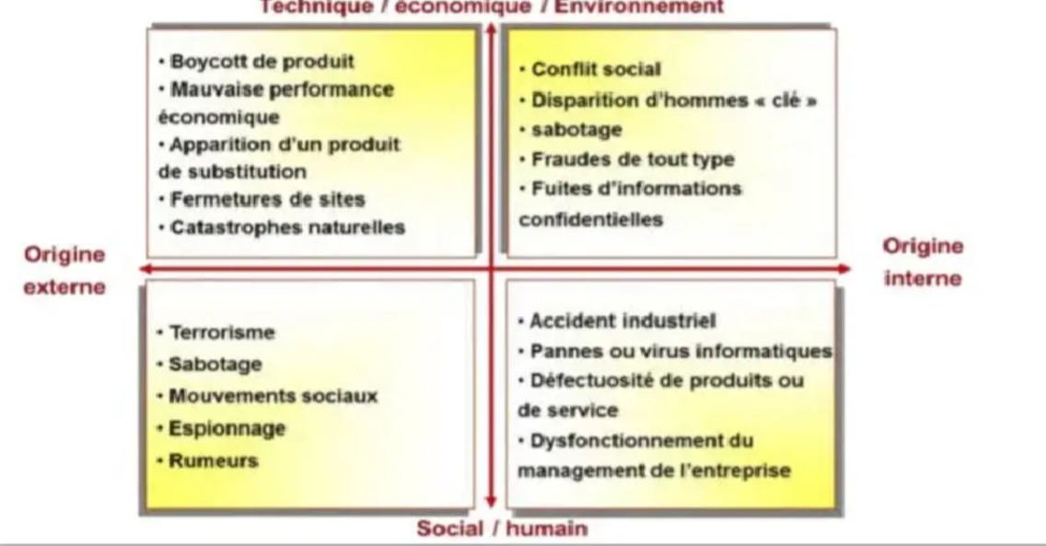

Lorsqu’une organisation rencontre des difficultés, elle peut s’arrêter et saisir Les opportunités de les résoudre. Cependant, lorsque la situation s’aggrave et que des Crises surviennent, c’est-à-dire des pertes considérables menaçant sa survie, l’organisation doit impérativement mener une étude approfondie et se préparer sérieusement à affronter ces crises. L’inaction des organisations face à ces crises révèle une défaillance administrative ou une faille dans les systèmes de gestion. L’appareil administratif doit être vigilant et examiner attentivement tout indice ou facteur pouvant révéler l’existence d’un important tissu de problèmes et de crise en. Par conséquent, l’organisation doit rechercher tous les symptômes, signes avant-coureurs et causes susceptibles de lui permettre d’évaluer l’ampleur des conséquences auxquelles elle pourrait être exposée si elle n’aborde pas les problèmes et les crises avec objectivité.

